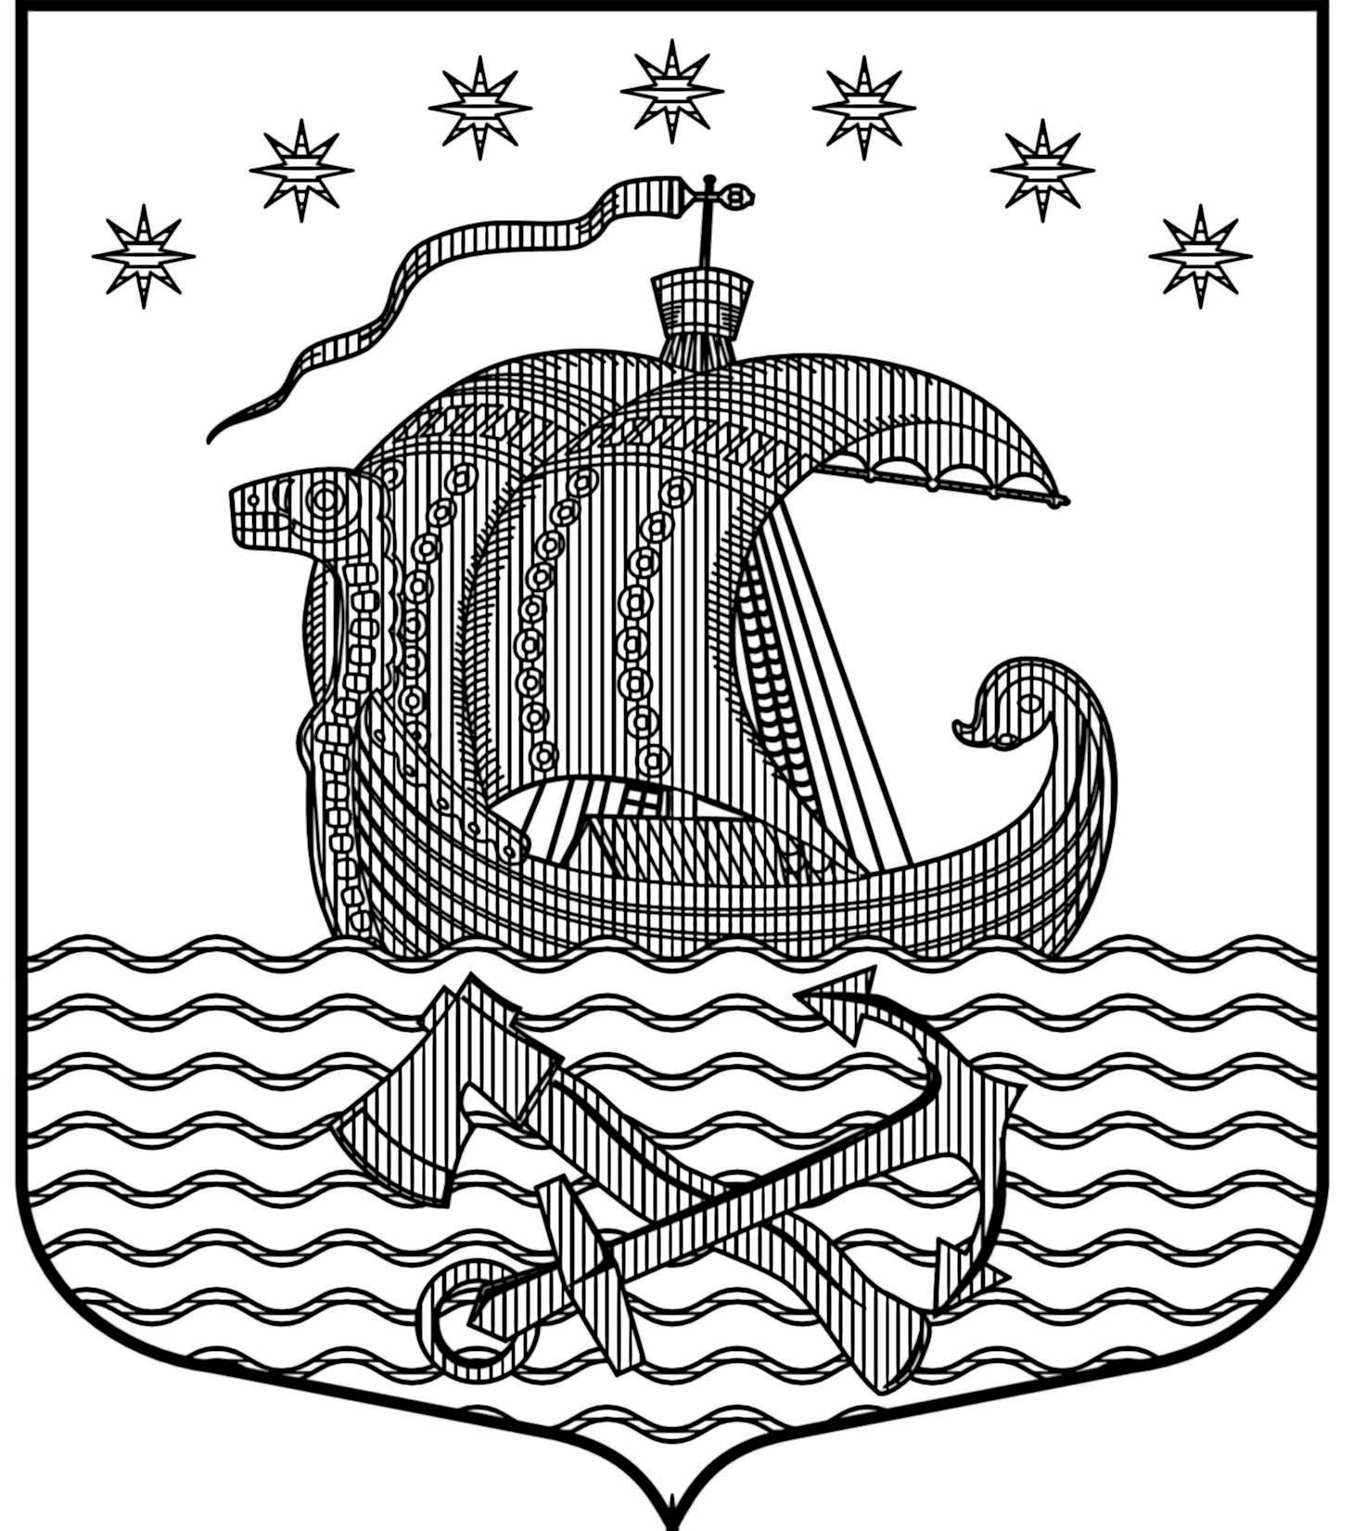
СОВЕТ ДЕПУТАТОВ
МУНИЦИПАЛЬНОГО ОБРАЗОВАНИЯ
СВИРИЦКОЕ СЕЛЬСКОЕ ПОСЕЛЕНИЕ
ВОЛХОВСКОГО МУНИЦИПАЛЬНОГО РАЙОНА
ЛЕНИНГРАДСКОЙ ОБЛАСТИ
Второго созыва

РЕШЕНИЕ

от 25 июля 2019 года № 34

Об установлении размеров должностных окладов муниципальным
служащим муниципального образования Свирицкое сельское поселение
Волховского муниципального района Ленинградской области

В соответствии с областным законом Ленинградской области от 11 марта 2008 года №14-оз «О правовом регулировании муниципальной службы в Ленинградской области» и пунктом 2 статьи 7 решения совета депутатов муниципального образования Свирицкое сельское поселение Волховского муниципального района Ленинградской области от 14 декабря 2018 года № 41 « О принятии бюджета на 2019» (с изменениями и дополнениями) совет депутатов муниципального образования Свирицкое сельское поселение Волховского муниципального района Ленинградской области

р е ш и л:

1. Установить размеры должностных окладов муниципальных служащих муниципального образования Свирицкое сельское поселение Волховского муниципального района Ленинградской области согласно Приложения №1 к настоящему решению.
2.Утвердить размеры должностных окладов для лиц, замещающих должности,
не являющиеся должностями муниципальной службы в администрации муниципального образования Свирицкое сельское поселение Волховского муниципального района Ленинградской области согласно Приложения № 2 к настоящему решению.

3. Настоящее решение вступает в силу с момента его опубликования в газете Волховские огни» и на официальном сайте администрации, и распространяет свое действие на правоотношения, возникшие с 01 января 2019года.
4. Контроль за настоящим решением оставляю за собой.

Глава муниципального образования
Свирицкое сельское поселение И.А.Пушкина

Приложение №1
к решению совета депутатов
муниципального образования
Свирицкое сельское поселение
от 25 июля 2019г № 34

РЕЕСТР
Муниципальных должностей муниципальной службы в МО
Свирицкое сельское поселение Волховского муниципального района
Ленинградской области

Наименование должности Размер должностного
муниципальной службы оклада (в руб.)

Категория «Руководители»

Высшие должности муниципальной службы

_____________________________________________________________________________
Глава администрации МО Свирицкое
сельское поселение 14308=

главные должности муниципальной службы

_____________________________________________________________________________________________
Старшие должности муниципальной службы
_____________________________________________________________________________________________

Категория «Специалисты»

Младшие должности муниципальной службы

Специалист первой категории 7535=

Специалист второй категории 6550=

Приложение №2
к решению совета депутатов
муниципального образования
Свирицкое сельское поселение
от 25 июля 2019г № 34

Должностные оклады
лиц, замещающих должности,
не являющиеся должностями муниципальной службы
в муниципальном образовании Свирицкое сельское поселение
Волховского муниципального района Ленинградской области

№ п/п | Наименование должности | Размер должностного оклада (руб)
1. | Водитель | 7269,00
2. | Уборщица служебных помещений | 6360,00

